Помните:
Ребенка хвалят - он учится быть
бла годарным.
Ребенок растет в безопасности - он учится верить в людей.
Ребенка поддерживают - он учится
ценить себя.
Ребенок живет в понимании и
дружелюбии - он учится находить любовь в этом мире.

МБДОУ «Детский сад №2»

г. Лиски

Буклет для родителей о семейном общении и

воспитании
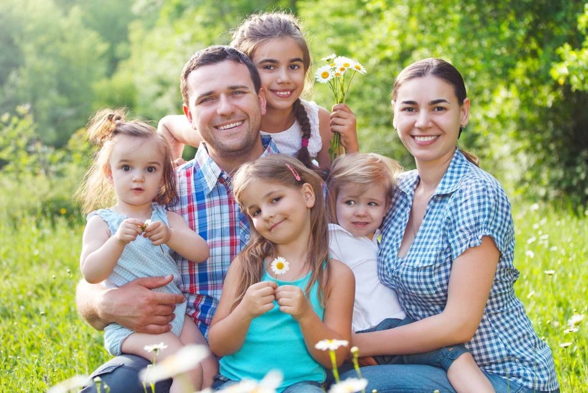


«Самое главное и ценное в жизни – это семья! Сначала, в которой ты рождаешься, а затем, которую создаешь».
Джонни Депп

Выполнила: Дронова А. В.

Для того, чтобы ребенок желал общаться с родителями, необходимо помнить, что основой для доверительного общения являются:
⇒ Принятие;
⇒ Признание;
⇒ Родительская любовь;
⇒ Доступность;
⇒ Воспитание ответственности и самодисциплины;
⇒ Авторитет родителей.
Лучше всего могут помочь своим детям те родители, которые отдают себе отчет в том, что происходит в их соб ственной жизни.

Общение – это один из залогов гармоничного развития личности, условие как духовного, так и физического здоровья, а также способ познания себя и окружающих.
Общение – это то, что сопровождает нас повсюду. Мы общаемся с младенческих лет:
⇒ учимся улыбаться родителям;
⇒ распознавать незнакомые лица;
⇒ воспринимать информацию;
⇒ приобретаем свой личностный опыт.
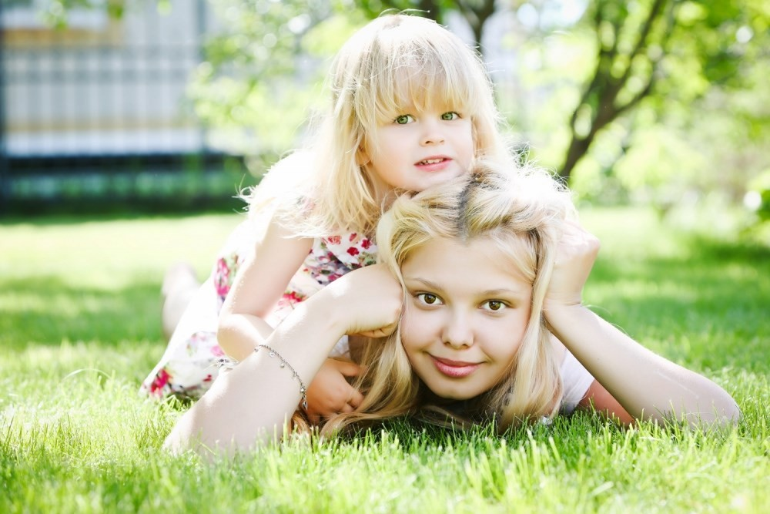
Общение необходимо ребенку так же, как вода и еда. Очень часто ребенок восполняет недостаток родительского общения на улице, где его понимают, принимают, таким какой он есть.

Правила общения с ребенком

- Можно выразить свое недовольство отдельными действиями ребенка, но не ребенком в целом.
- Можно осуждать действия ребенка, но не его чувства, какими бы нежелательными или «непозволительными» они не были. Раз они у него возникли, значит, для того есть основания.
- Не требуйте от ребенка невозможного или трудно выполнимого. Вместо того посмотрите, что вы можете изменить в окружающей обстановке.
- Недовольство действиями ребенка не должно быть систематическим, иначе оно перестает восприниматься.
- Старайтесь не присваивать себе эмоциональные проблемы ребенка.
- Позволяйте ребенку встречаться с отрицательными последствиями своих действий.
Только тогда он будет взрослеть и становиться «сознательным».
- Если ребенку трудно, и он готов
принять вашу помощь, обязательно помогите ему. Но при том, возьмите на себя только то, что он не может выполнить сам, остальное предоставьте делать ему самому.
- Если ребенок вызывает своим поведением у вас отрицательные переживания, сообщите ему об этом.
- Не вмешивайтесь в дело, которым занят ребенок, если он не просит помощи. Своим невмешательством вы сооб щите ему: «С тобой все в порядке! Ты справишься»
- Чтобы избегать излишних проблем и конфликтов, соразмеряйте собственные требования с возможностями ребенка.
- Постепенно, но неуклонно снимайте с себя ответственность за личные дела вашего ребенка, пусть он чувствует себя ответственным за их выполнение.
- О своих чувствах говорите ребенку от первого лица, сообщайте о себе, о
своем переживании, а не о нем и его поведении.

